«СОВРЕМЕННАЯ ШКОЛА. ЭФФЕКТИВНЫЕ ПРАКТИКИ» всероссийский конкурс практических наработок педагогов

практический опыт работы с детьми с ОВЗ

Формирование функциональной грамотности
учащихся начальных классов госпитальной школы на примере
сетевого проекта «Зоография в цифрах»

Авторы материала:
Кабицкая Любовь Ивановна, учитель начальных классов,
Федорова Дарья Геннадьевна, учитель начальных классов

УКП «РДБ» ГОУ РК «РЦО»

г. Сыктывкар
2023 г.
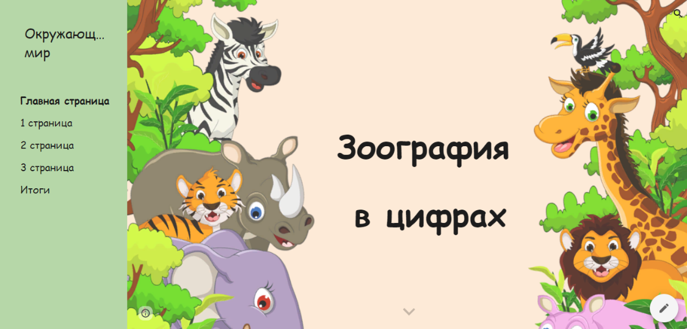
Проект «Зоография в цифрах» реализован в условиях госпитальных школ среди учащихся, находящиеся на длительном лечении в государственных медицинских организациях Республики Коми.
Актуальность сетевого проекта «Зоография в цифрах» обусловлена тем, что он разработан в соответствии с ФГОС НОО, утвержденного Приказом Минпросвещения России от 31.05.2021 № 286: «34.2. В целях обеспечения реализации программы начального общего образования в Организации для участников образовательных отношений должны создаваться условия, обеспечивающие возможность: формирования функциональной грамотности обучающихся (способности решать учебные задачи и жизненные проблемные ситуации на основе сформированных предметных, метапредметных и универсальных способов деятельности)».
ИЗ рабочей программы воспитания госпитальной школы ООП НОО УКП «РДБ» ГОУ РК «РЦО»: «Воспитательная работа в госпитальной школе направлена на развитие познавательной активности учащихся, на социализацию учащихся в условиях нахождения в медицинских учреждениях, реализацию личностных качеств и их творческих способностей… В условиях госпитальной школы цифровые технологии – это важный инструмент в работе педагогов с больным ребенком. Цифровые технологии помогают включить изолированного ребенка в обучение в группах детей госпитальной школы, что помогает сохранять социальные связи со сверстниками и внешним миром».
Проект обеспечивает создание единого виртуального пространства для реализации совместной сетевой проектной, поисковой, продуктивной, познавательной, творческой деятельности учащихся начальных классов, находящихся на длительном лечении. Содержание заданий проекта учитывает возрастные особенности младших школьников.
Направление Проекта – экологическое. Целевые ориентиры результатов: понимание ценности природы, влияние людей на природу. Проявление любви и бережного отношения к природе, неприятие действий, приносящих вред природе.
Участники Проекта: учащиеся 1-4 классов, 7-11 лет (под руководством педагогов, кураторов, законных представителей – родителей). Рекомендуемые сроки проведения Проекта – от 2 недель до 1 месяца, ноябрь-февраль.
Формат участия: групповой, индивидуальный.
Среда обучения и взаимодействия участников проекта - сайт Проекта.
Ресурсы. Для реализации сетевого проекта «Зоография в цифрах» необходим доступ в сеть Интернет для работы на сайте, а также возможность работы с веб-сервисами: документы Google, формы Google, презентации Google. Весь методический сопроводительный инвентарей разработан и размещен в открытом доступе на сайте проекта.
Предметные области: математика и информатика, обществознание и естествознание (окружающий мир).
В Проект включены учебные темы по предметам:
окружающий мир «Красная книга России», «Что такое экология», «Разнообразие животных. Охрана животных»;
математика «Задачи», «Виды задач», «Устные и письменные приемы вычислений».
Проект состоит из нескольких страниц-заданий. Между собой они связаны общим сюжетом (животные Красной книги, охрана животных) и служат ориентирами при решении поставленной задачи в целом. Перед постановкой основной задачи описана проблемная ситуация (главная страница проекта), представленные задания имеют тематическую вариативность, позволяют выбрать учащимся свое направление - познавательно-исследовательское, математическое, экологическое. Участники проекта выбирают роли: зоологи, математики, экологи, редакторы. Каждая страница проекта содержит план работы, инструкцию к последовательным действиям, источники информации, дополнительную информацию. Задания проекта привязаны к реальности, соответствуют возрасту детей и их когнитивным особенностям. В проекте используются цифровые инструменты, которые помогают не только представить материал проекта в наглядной и доступной форме, но и реализовать деятельностный подход в работе над проектом.
Разработка и сам сайт проекта могут быть полезны учителям начальных классов, воспитателям, родителям.
Задания проекта, способствуют формированию функциональной грамотности. Контекст: человек и природа; аспекты: охрана природы, ответственное отношение к природе.
Умения информационной грамотности (на всех этапах проекта): искать информацию в соответствующих возрасту электронных источниках, контролируемом Интернете, создавать и размещать в информационной среде различные информационные объекты.
Умения читательской грамотности на проекте (на всех этапах проекта). Чтение текста, нахождение и извлечение информации. Обучающиеся учатся находить объективную информацию, выделяют главное и второстепенное, знакомятся с различными источниками получения информации. Находят и извлекают несколько единиц информации, расположенных в разных фрагментах текста; используют информацию текста для решения практической задачи этапа проекта; оценивают достоверность информации.
Умения естественнонаучной грамотности на проекте (1 этап, 3 этап проекта). Осознание ценности и значения знаний о природе. Оценка фактов негативного отношения человека к природе, участие в деятельности по ее охране и защите.
Понимание и результат выполненного задания на 1 этапе: оформлен слайд в общей презентации о животном из Красной книги, дан ответ на вопрос: «Как животные попадают на страницы Красной книги».
Понимание и результат выполненного задания на 3 этапе: сделана фотография кормушки. Дан ответ на вопрос: «Какой вклад вы можете внести для охраны животных?»
Умения математической грамотности на проекте (2 этап проекта). Работать с математической информацией, кратко формулировать и моделировать данные, применять знания о числах, производить умственные операции, устанавливать математические отношения и зависимости, преобразовывать информацию в графические схемы, таблицы.
Понимание и результат выполненного задания: оформлен слайд в общей презентации, составлена задача, дан ответ на вопрос: «Какое значение имеет математика при изучении животных из Красной книги?». Решены задачи команд-соперников.
Используемые технологии:
ИКТ – единое сетевое образовательное пространство, обеспечение доступа участников проекта к заданиям, источникам информации, информационная поддержка, использование электронной почты, сервисов для оформления заданий проекта.
Проектная технология – самостоятельное получение знаний на проекте, решение проблемных вопросов, взятых из реальной жизни, актуализация знаний, составление плана, решение практических задач, конечный итоговый продукт.
Технология критического мышления - работать с различными источниками информации, творчески переосмысливать прочитанное и осуществлять критическое оценивание. 1-актуализация знаний и мотивация на выполнение информационного поиска. 2-непосредственная работа с текстом, информацией (коллективно, в группах или индивидуально). 3- рефлексия, закрепление нового содержания и метапредметных умений.
Карта сетевого проекта «Зоография в цифрах»

Этап проекта | Задачи этапа | Планирование  деятельности  по проекту | Предполагаемые результаты
Подготовительный | - определить актуальные проблемы образовательной практики, на решение которых направлен проект  - сформулировать цели, задачи реализации проекта | - сбор необходимой информации | - определена тема проекта  -сформулированы цели, задачи проекта
Организационный | -осуществить апробацию критериев эффективности реализации проекта  - выбрать платформу, оформить проект с проектными заданиями  -определить и информировать участников проекта | - выбор платформы  - разработка и оформление проекта  - составление плана проекта, определение сроков реализации,  -назначение ответственных на проекте, экспертов.  - разработка положения проекта, критериев оценки, условий участия, формы конечных продуктов | - составлено положение проекта  - утверждены критерии оценки этапов проекта  - выбрана платформа, оформлен проект с проектными заданиями  - определены участники проекта
Формирующий | -организовать работу над проектом  - отбор фактического  материала, его интерпретация, обобщение, анализ  -создать итоговые продукты | - проведение занятий с учащимися в малых группах по входу в проект: ознакомление с темой, с заданиями, знакомство с критериями оценки, с условиями участия, обсуждение предполагаемых конечных продуктов, составление плана работы группы, обсуждение возможных источников информации  - совместная работа детей, родителей и педагогов по созданию и оформлению работ | созданы итоговые продукты проекта:  - «Виртуальная энциклопедия Зоографии».  -Сборник задач «Зоография в цифрах».  -Проведена экологическая акция «Помоги птицам зимой!».
Оценочный | - оценить работы команд  -подвести итоги проекта  - выявить победителей | - проведение итогового мероприятия  - награждение победителей, участников дипломами, родителей и экспертов благодарственными письмами | - подведены итоги проекта  - оформлены наградные документы для участников проекта
Рефлексивный | осуществить анализ эффективности проведенного проекта:  - провести рефлексию участников проекта:  рефлексия по поводу замысла проекта, его хода, соответствие результата первоначальному замыслу, качество полученного продукта, | - проведение рефлексии среди участников сетевого проекта с помощью онлайн анкеты-рефлексии  - отчет «Об итогах проведения сетевого проекта «Зоография в цифрах» | - сгенерирована таблица с итогами рефлексии участников проекта;  - издан приказ об итогах проведения сетевого проекта «Зоография в цифрах»

Цель Проекта: составление и решение задач о животных из Красной книги.
Задачи Проекта:
- создать условия для творческой деятельности учащихся при изучении редких животных, занесенных в Красную книгу РФ, использовать полученные данные для составления и решения математических задач;
- формировать практические навыки работы с источниками информации, собирать, анализировать, преобразовывать полученную информацию, работать с Google документами, Интернет сервисами;
- развивать навыки проектной деятельности, коммуникативные навыки учащихся, ИКТ-компетентности;
- воспитывать экологическую культуру младших школьников, интерес к природе, к живым объектам и к проблеме ее охраны.
Результаты обучения спланированы на основе ООП НОО.
Личностные УУД.
Обучающиеся будут иметь возможность формировать:
1. способность к самооценке на основе критериев успешности учебной деятельности;
2. умение высказывать свою точку зрения и уважение мнения собеседника;
3. учебно-познавательный интерес к новому учебному материалу и способам решения новой задачи;
4. основы экологической культуры: принятие ценности природного мира, готовность следовать в своей деятельности нормам природоохранного поведения.

Метапредметные результаты.
Регулятивные УУД.
Обучающиеся будут иметь возможность формировать умение:
1. совместно с учителем обнаруживать и формулировать учебную проблему и искать средства её решения;
2. планировать и оценивать учебные действия в соответствии с поставленной задачей и условиями ее реализации;
3. осуществлять итоговый и пошаговый контроль по результату;
4. адекватно воспринимать предложения и оценку учителей, товарищей, родителей и других людей;
5. различать способ и результат действия.
Коммуникативные УУД.
Обучающиеся будут иметь возможность формировать умения:
1. определять общую цель и пути ее достижения;
2. делать выводы в результате совместной работы;
3. адекватно использовать речь для планирования и регуляции своей деятельности.
Познавательные УУД.
Обучающиеся будут иметь возможность формировать умения:
1. осуществлять поиск необходимой информации для выполнения учебных заданий с использованием учебной литературы, энциклопедий, справочников (включая электронные, цифровые), в открытом информационном пространстве, в том числе контролируемом пространстве Интернета;
2. осуществлять запись (фиксацию) выборочной информации об окружающем мире с помощью инструментов ИКТ;
3. осознанно и произвольно строить речевое высказывание в письменной форме;
4. добывать новые знания: извлекать информацию, представленную в разных формах (текст, таблица, схема, иллюстрация и др.).
Предметные УУД.
Обучающиеся будут иметь возможность формировать умения:
по математике и информатике
1. анализировать задачу, устанавливать зависимость между величинами, взаимосвязь между условием и вопросом задачи, определять количество и порядок действий для решения задачи, выбирать и объяснять выбор действий;
2. искать информацию в соответствующих возрасту электронных источниках, контролируемом Интернете, создавать и размещать в информационной среде различные информационные объекты,
3. описывать по определённому плану объект исследования, записывать числовую информацию о нём, используя инструменты.
по окружающему миру
1.описывать на основе предложенного плана животных из Красной книги, выделять их существенные признаки.
Проект направлен на изучение редких видов животных и составление задач с применением числовых данных, полученных в ходе работы. В рамках проекта учащиеся исследуют информацию о животных, занесенных в Красную книгу РФ.
В помощь руководителям команд и учащимся предложены на Проекте: план работы, инструкции, учебный фильм «Красная книга», источники информации о животных Красной книги, ментальная карта «Задача».
Проекта нацелен на решение следующих проблемных вопросов:
-Как животные попадают на страницы Красной книги?
-Какое значение имеет математика при изучении животных Красной книги?
-Какой вклад вы можете внести в охрану животных?
Занятие № 1 Введение в проект.
Примерное краткое содержание беседы:
-"Сегодня разговор об экологических проблемах надо вести в наступательном и практическом ключе и выводить природоохранную работу на уровень системной, ежедневной обязанности государственной власти всех уровней".
В.В. Путин, Президент РФ
- Сейчас происходит самое значительное за последние 65 млн. лет исчезновение видов растений и животных. Весьма вероятно, что половина наземных организмов может исчезнуть в ближайшие 50 лет. Ежегодно список редких животных, занесённых в Красную книгу, пополняется. Сохранить редких животных без изменения нашего самосознания не возможно!
- Дорогие ребята! Вы поклонники математики и природы? Вы хотите узнать, как сохранить природу для будущих поколений? Тогда мы рады приветствовать вас в сетевом проекте "Зоография в цифрах"! Приглашаем в наш проект! К участию в сетевом проекте приглашаются ученики 1 - 4 классов, а также педагоги и родители.
План работы для руководителей команд:
1. Провести беседу с учащимися о начале работы проекта.
2. Придумать название команды.
3. Распределить роли в команде: зоологи, математики, экологи, редакторы.
- Ребята, в мире много различных профессий, на проекте вы можете выбрать себе роль зоолога, математика, эколога, редактора.
Зоолог - это ученый, который изучает животный мир. Задачами современных зоологов являются изучение уже существующих видов животных, поиск новых видов, защита животных, которые находятся под угрозой исчезновения, исследования болезней животных.
Математик - это одна из старейших интеллектуальных профессий, обладатель которой занимается анализом числовых данных, решением математических задач, а также разработкой методов различных вычислений, алгоритмов и формул.
Эколог - ученый, который занимается исследованием экосистем и оценкой природного разнообразия, поведения различных организмов в этих системах.
Редактор – тот, кто работает с текстом, а именно составляет, проверяет и исправляет содержание в соответствии с требованиями определённого жанра, готовит к печати издание (книги, журнала, газеты и т. п.), также выступает в роли управляющего.
4. Ознакомить с правилами безопасной работы в сети Интернет.
5. Рассмотреть задания сайта, скачать необходимые материалы. Познакомиться с критериями оценки.

Занятие № 2 1 страница Проекта – познавательно-исследовательская.
Содержание. Задания страницы "Познавательно-исследовательской" помогут вам ответить на главный вопрос: как животные попадают на страницы "Красной книги"?
Шаг 1. Скачайте и посмотрите учебный фильм "Красная книга".
а) Нажмите на ссылку.
б) Для скачивания фильма нажмите на стрелочку в правом верхнем углу.
Шаг 2. Изучите информацию о редких животных Красная книга РФ, изучите другие источники информации на свой выбор (энциклопедии, справочники). Вашей команде необходимо выбрать одно животное для исследования.
Шаг 3. Заполните страницы в общей презентации по инструкции "Виртуальная энциклопедия Зоографии". (Каждая команда занимает 2 слайда).
Шаг 4. Заполните форму "Самооценка" и дайте ответ на главный вопрос 1 страницы.
Критерии оценивания слайдов презентации:
1. Указано название команды, руководитель.
2.Представлено название животного. Животное занесено в Красную книгу.
3.Изображение животного выбрано удачно: хорошего качества, четкое изображение, можно хорошо рассмотреть.
4.Дано описание животного с указанием числовых данных.
5.Указаны места, где животное обитает в настоящее время.
6.Указаны причины, по которым животное занесено в Красную книгу.
7.Указаны ссылки на источник информации.
Шкала оценивания:
1 балл - критерий выполнен
0 баллов - критерий не выполнен
Мах - 7 баллов
Заполнена форма "Самооценка" - 1 балл
Дан ответ на главный вопрос страницы - 1 балл
Всего - 9 баллов
Итоговый продукт этапа – презентация «Виртуальная энциклопедия Зоографии».

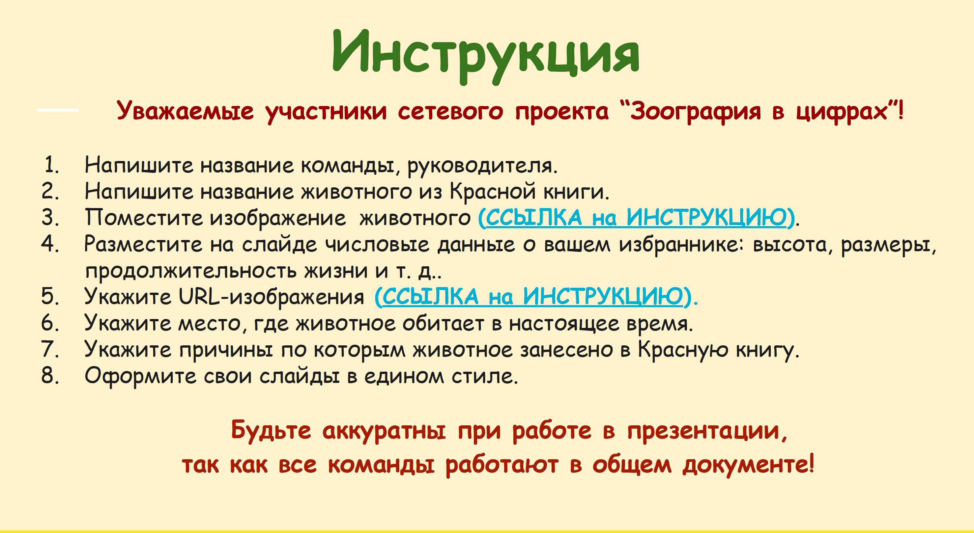
Содержание страниц:
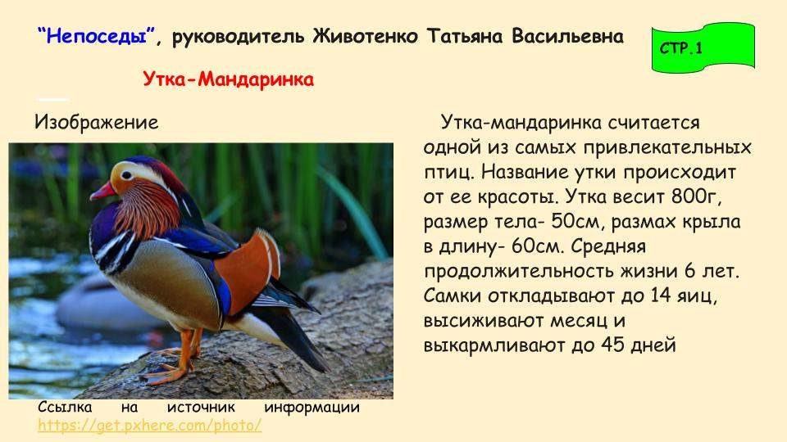 | 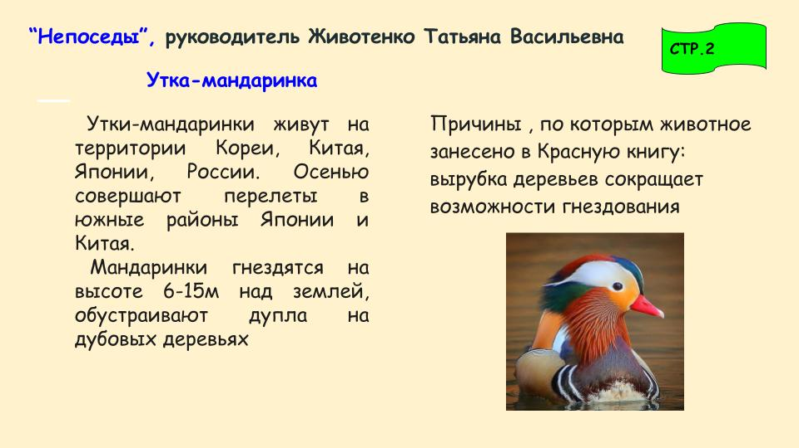

Занятие № 3 2 страница Проекта – математическая.
Содержание. Задания страницы "Математическая" помогут вам ответить на главный вопрос страницы: какое значение имеет математика при изучении животных из Красной книги?
Шаг 1. Изучите ментальную карту "Задача".
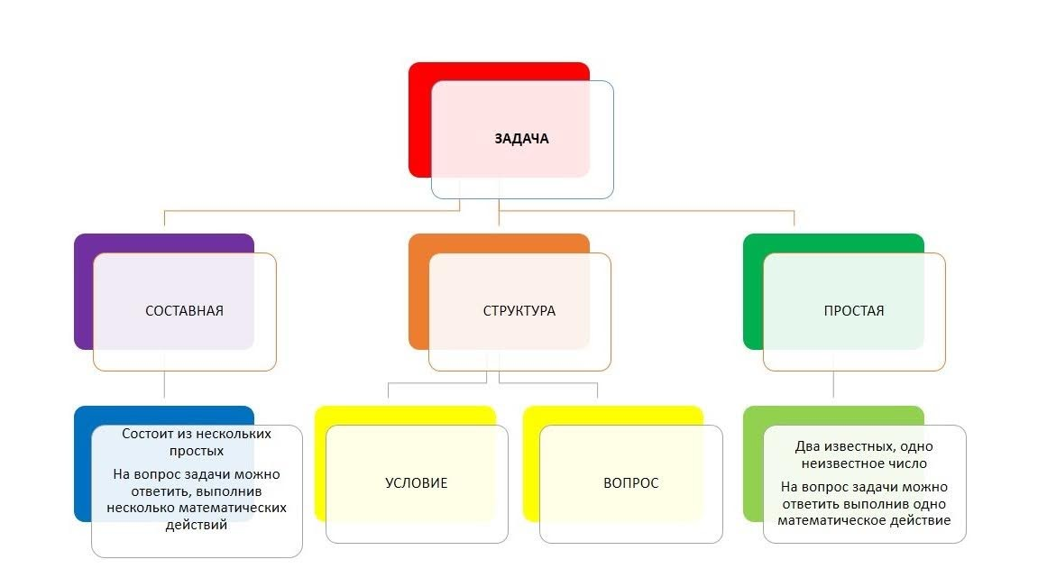
Шаг 2. План работы по составлению задачи:
-выберите числовые данные о своем животном из презентации "Виртуальная энциклопедия Зоографии";
-сформулируйте условие задачи, установив зависимости между числами;
-сформулируйте вопрос задачи;
-проверьте полученный результат, решив задачу.
Шаг 3. Заполните страницу команды в общей презентации сборник задач "Зоография в цифрах". Разместите на слайде текст задачи, дополнительную информацию изображение, схему, краткую запись, класс для которого составлена задача.
Шаг 4. Решите задачи команд-соперников. Ответы разместите на страничке "Решебник".
Шаг 5. Заполните форму "Самооценка" и дайте ответ на главный вопрос 2 страницы.
Критерии оценивания слайда презентации:
1.В оформлении слайда соблюдается единый стиль: шрифт, размер шрифта, цвет.
2.Указано название команды, руководитель.
3.Текст задачи содержит условие и вопрос, класс для которого составлена задача.
4.Имеется дополнительная информация: схема, краткая запись, иллюстрация и т.д
5.Отсутствуют орфографические ошибки.
Шкала оценивания:
1 балл - критерий выполнен
0 баллов - критерий не выполнен
Мах - 5 баллов
Дополнительные баллы:
За каждую правильно решенную задачу соперника команда получает 0,5 баллов.
Заполнена форма "Самооценка" - 1 балл
Дан ответ на главный вопрос страницы - 1 балл
Всего - 7 баллов + дополнительные баллы
Итоговый продукт этапа – презентация «Сборник задач «Зоография в цифрах» (представлен в Приложении)
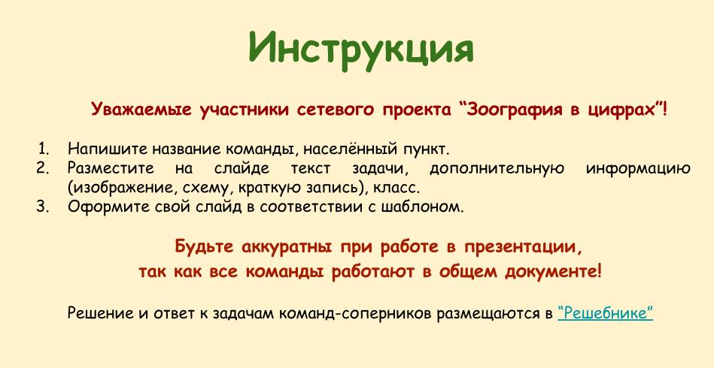
Занятие №4 3 страница Проекта – экологическая.
Содержание. Чтение рассказа Михаила Пришвина «Моя родина» (Из воспоминаний Детства).
- Михаил Михайлович Пришвин о защите природы сказал следующее: «Охранять природу – значит охранять Родину». Родина и природа – это понятия, которые неотделимы друг от друга. Велика наша Родина и богата. Ее богатства огромны, но не бесконечны. Наша задача – сохранить и преумножить богатства природы, чтобы не дать погибнуть всему живому, что нас окружает. Главный вопрос 3 страницы "Экологическая": какой вклад вы можете внести в охрану животных?
Акция "Помоги птицам зимой!"
Шаг 1.Зима, пора кормить птиц. А заодно будет интересно понаблюдать за ними. Нет кормушки? Ее нужно просто сделать! За материалами идти в магазин не нужно. Подойдут старые вещи или то, что вы собирались отправить в мусорное ведро.
Шаг 2.Сделайте кормушку (можно несколько) для птиц из любого материала (коробки из-под молочной продукции, пластиковые бутылки, и т.д.).
Шаг 3.Сделайте фотографию кормушки.
Шаг 4.Фотографию необходимо выслать по электронному адресу с указанием названия команды в теме письма.
Шаг 5. Заполните форму "Самооценка" и дайте ответ на главный вопрос 3 страницы.
Критерии оценивания работ:
1. Фотография: хорошего качества, четкое изображение, можно хорошо рассмотреть.
2. Изображение на фотографии соответствует заданию страницы (кормушка для птиц).
Шкала оценивания:
1 балл - критерий выполнен
0 баллов - критерий не выполнен
Мах - 2 балла
Заполнена форма "Самооценка" - 1 балл
Дан ответ на главный вопрос страницы - 1 балл
Всего - 4 балла
Итоговый продукт – кормушка для птиц.
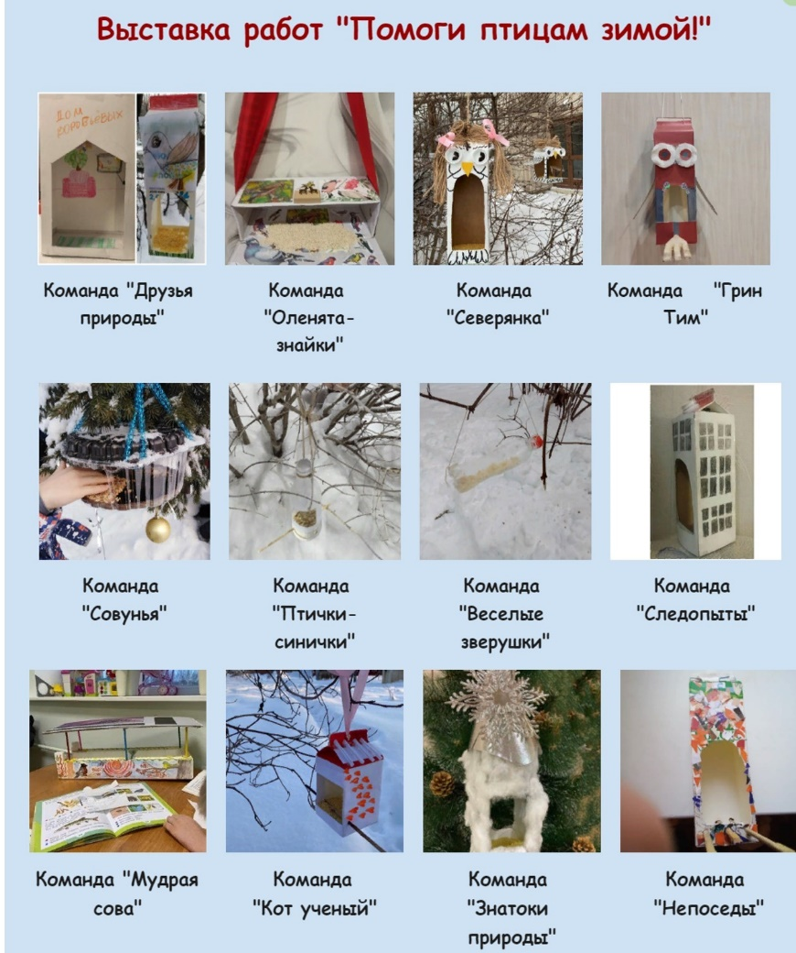
Оценивание работ на проекте команд происходит по критериям экспертами Проекта. С критериями оценивания команды знакомятся в ходе работы на страницах Проекта. Продвижение команд и результаты фиксируются в «Таблице продвижения команд» на странице «Итоги». На каждом этапе команды осуществляют самооценку своей работы и дают ответ на главный вопрос страницы Проекта.
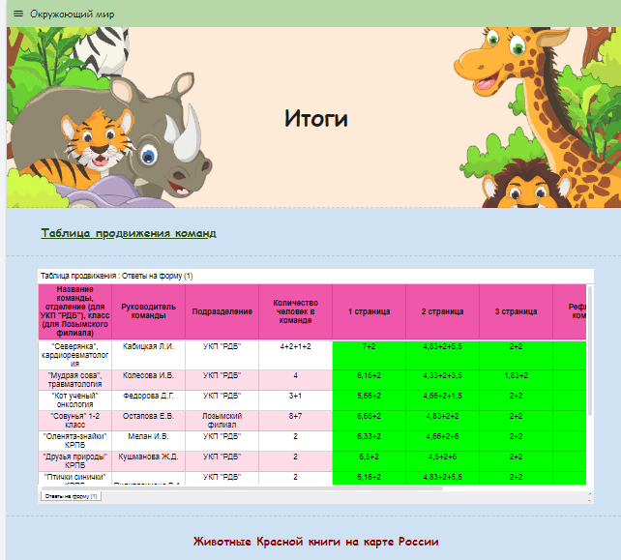
Формирующее и итоговое оценивание в Проекте

Описание методов оценивания проекта
Таблица продвижения команды в проекте | На протяжении проекта команды имеют возможность проследить свое продвижение в проекте. Направлена на проведение мониторинга прогресса.
Самооценивание | Позволяет провести самооценку того, как справляется с выполнением задания участник команды, каким образом происходит взаимодействие с другими участниками по решению общей проблемы, позволяет сделать эту процедуру максимально открытой и объективной внутри команды.
Критерии оценивания, самооценка | Необходимы для самооценки учащихся, при выполнении заданий. Применяются на каждом этапе при итоговом оценивании продукта.
Итоговая рефлексия | Позволяет наблюдать за развитием самостоятельности детей, взаимодействием между собой, заинтересованностью проектом.

Итоговые продукты проекта:
«Виртуальная энциклопедия Зоографии» - рекомендована для использования на уроках окружающего мира при изучении тем «Красная книга», «Развитие и размножение животных».
Сборник задач «Зоография в цифрах»(Приложение) - рекомендован для использования на уроках математики, окружающего мира.
Экологическая акция «Помоги птицам зимой!» - воспитательное мероприятие, рекомендовано к ежегодному проведению. Мероприятие значимо для учащихся начальной школы, вызывает эмоциональный отклик.
Итоги проекта
Команды-участники проекта награждены Дипломами, руководители команд, эксперты, родители Благодарственными письмами.
Рефлексия. Заполнение анкет. Анализ анкет команд и руководителей показал, что Проект был интересным и познавательным, задания Проекта были понятными и доступными.
Анализ итоговых анкет руководителей команд:
Анализ анкет показывает, что проект высоко оценили руководители команд. Итоговые продукты сетевого проекта демонстрируют понимание и интерес к проведенному мероприятию всех участников сетевого проекта. Участие в сетевом проекте помогает младшим школьникам развивать коммуникативные навыки, способствует раскрытию творческих способностей, расширению предметных знаний и умений, способствует развитию метапредметных навыков. Использование подобной формы проведения воспитательного мероприятия значительно повышает активность и работоспособность учащихся, способствует их социализации в госпитальной школе, эффективности обучения и воспитания.

Индикатор | Показатель | %
Организация проекта | 4-5 баллов | 93
Форма организации сетевого проекта | удобна, понятна, эффективна | 96
Обратная связь | администраторы проекта были всегда на связи, отвечали на вопросы, давали полную информацию | 100
Содержательная сторона проекта | тематика, задания, инструкции | 98
Методическая сторона проекта | организация этапов, контроля, рефлексии | 82
Самый интересный этап | этап 3, создание кормушек | 75
Самый сложный этап | 2 этап, составление задачи | 64
Критерии оценки проекта | критерии оценки были объективными | 92
Ожидания от участия в проекте | оправдались полностью | 74

Литература:

1. Акушева Н.Г., Лойк М.Б., Скороделова Л.А. Развитие функциональной грамотности чтения // Наука, образование, общество: тенденции и перспективы развития: сборник материалов XVII Международной научно-практической конференции. 2020. С. 49–51. 2.
2. Виноградова Н. Ф., Кочурова Е. Э., Кузнецова М. И. и др. Функциональная грамотность младшего школьника: книга для учителя / под ред. Н. Ф. Виноградовой. М.: Российский учебник: Вентана-Граф, 2018. 288 с., с. 16–17

Приложение
